防災に関するアンケート調査結果報告書

2019年1月19日
並木七丁目自治会自主防災組織

【目的】
本調査（アンケート）は、防災に関する自治会員の意識や準備状況を明らかにし、今後の自治会員の安心・安全な生活のために、並木七丁目自治会自主防災組織が取り組むべき施策を検討するうえで参考にすることを目的としている。

【調査期間】
2018年10月20日～2018年12月8日

【調査対象】
並木七丁目自治会員 約250世帯

【調査方法】
自治会員全世帯向けにアンケート調査票配布、各組毎に回収又は「防災に関しての情報提供と意見交換会」にて各世帯提出

【回収状況】
回収件数 143件（回収率約57%）

【調査結果】
- 回答者の家族構成（設問３）

- 自主防災組織について（設問４）

- 防災知識について（設問５）

- 耐震対策の実施状況について（設問６ 問１）

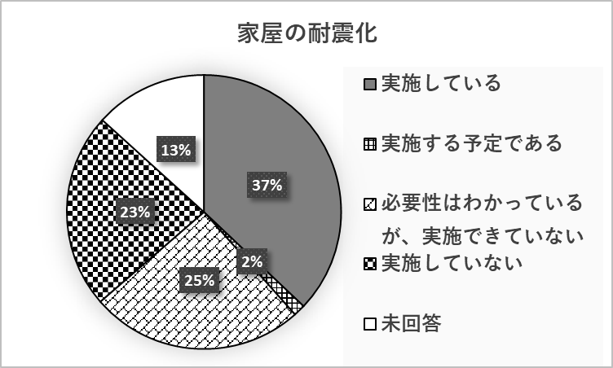

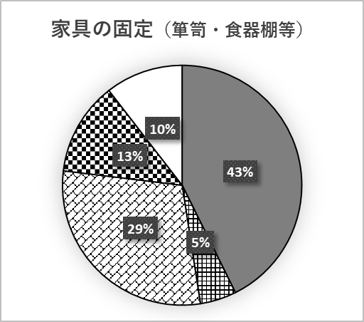
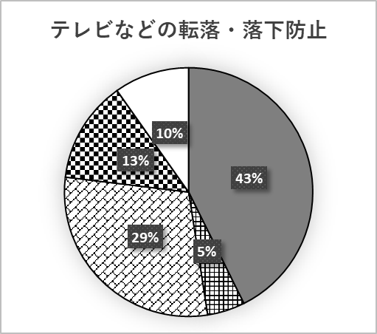
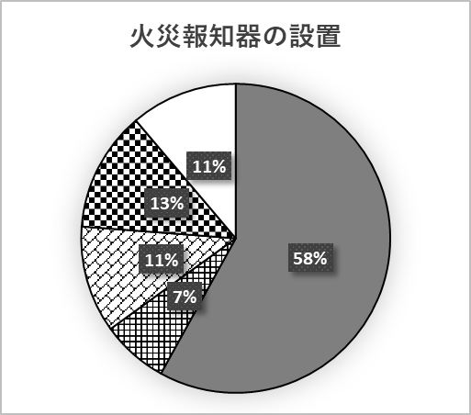
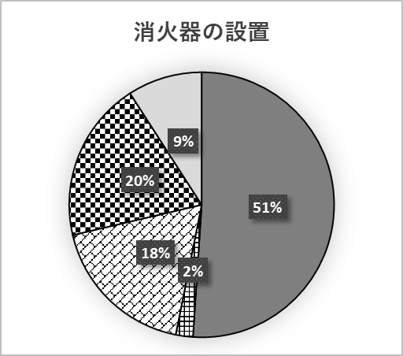

- 在宅避難用防災グッズの備蓄状況について（設問６ 問２）

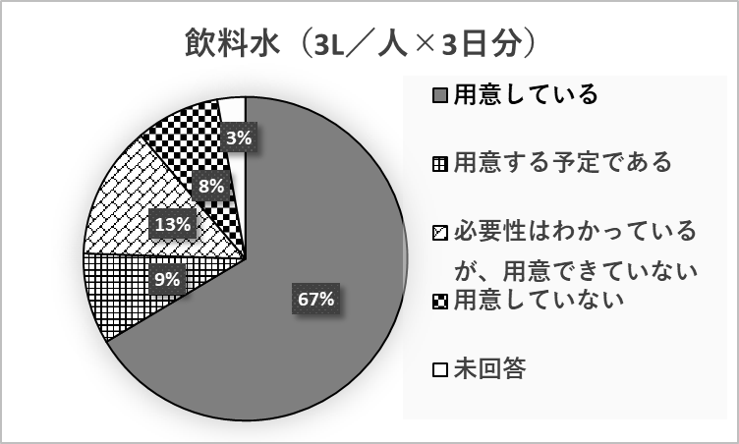
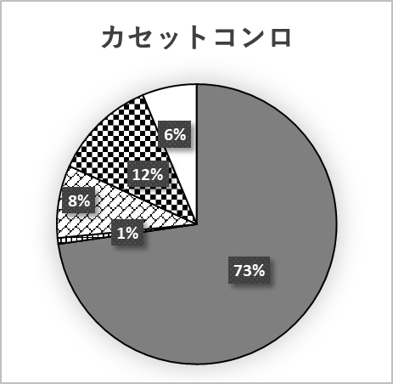
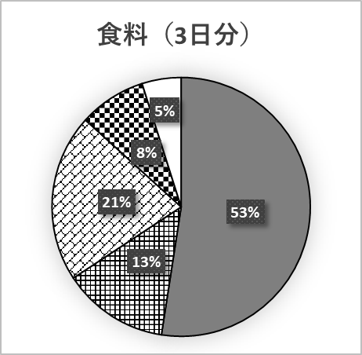
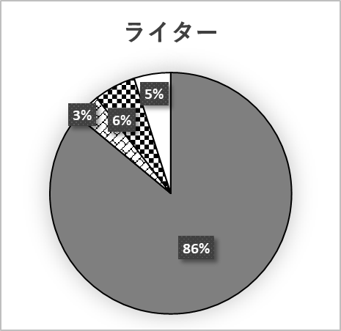
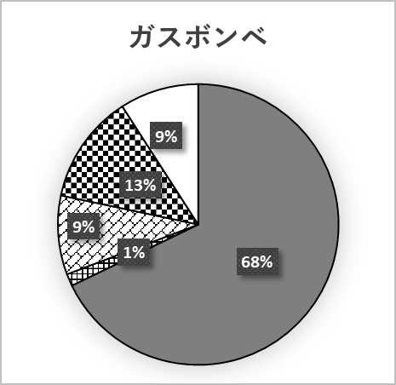

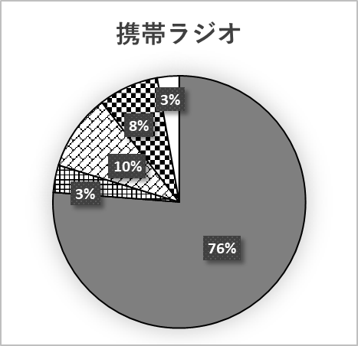
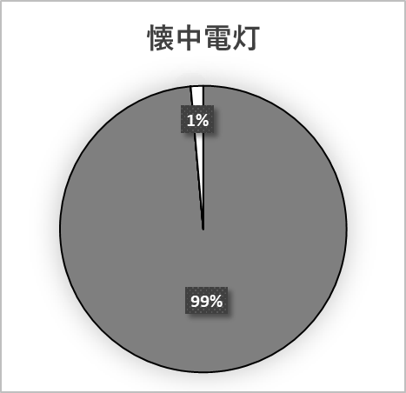
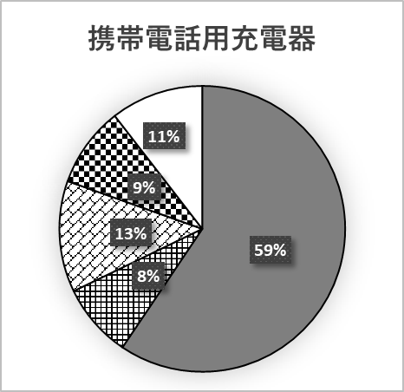
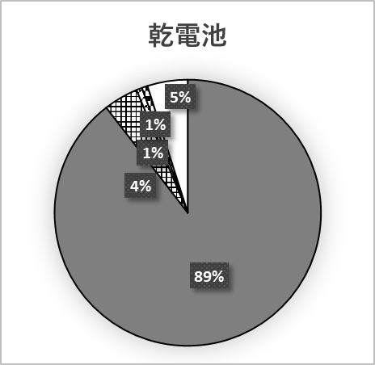
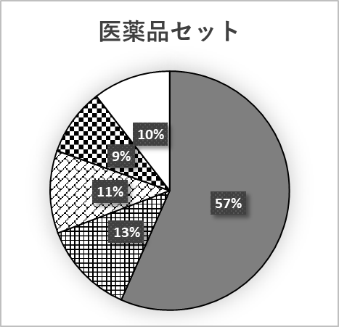
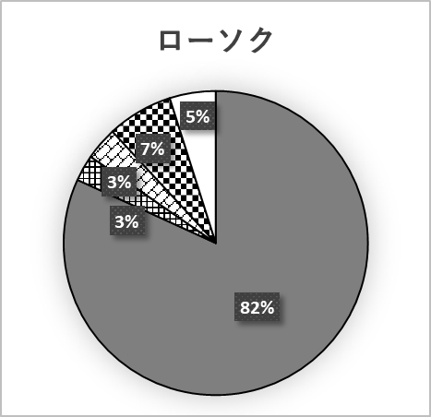

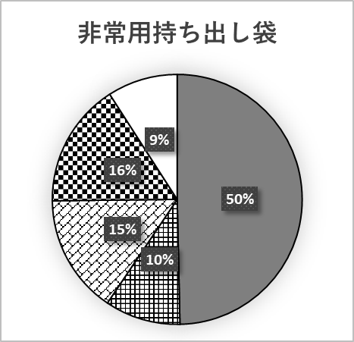
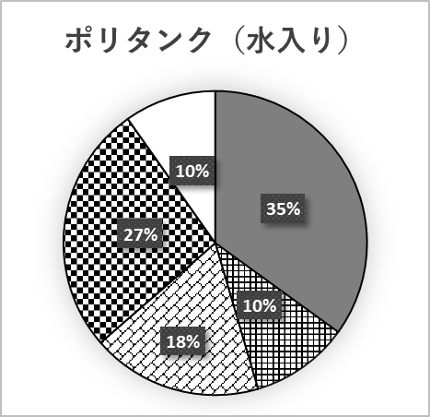

＜「その他」の備蓄状況の回答＞
- 簡易トイレ凝固剤セット
- 折りたたみキャリーカート
- 寝袋、テント
- ペット用品
- 避難グッズ入りリュック、簡易トイレ
- 簡易トイレ、トイレットペーパー
- テント、ブルーシート、食品等生活用品
- ビニールレインコート、ズボン

